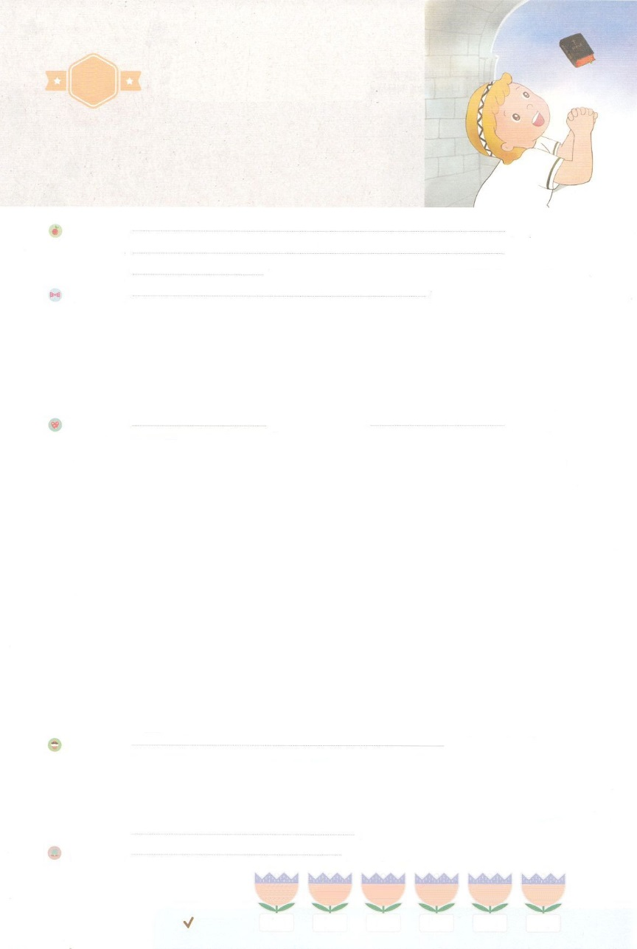

れいはいはさいこうのしゅくふく

わたしを　あいしてくださる　かみさまに

さいこうの　えいこうを　ささげましょう

まいた　ものを

また　かりとります

まいにち

れいはい

いのり　　　　　　　　　　　　　　　　　　　　　　　　　　　　　　　　　　　　　　　　　　しかいしゃ

しとしんじょう　　　　　　　　　　　　　　　　　　　　　　　　　　　　　　　　　　　　　　みんなで

さんび　　　　　　　　　　　　　　　さんびか300ばん（イエスにいけば）しゅくふくのたね(2011ねんこどもさんび)

せいしょ　　　　　　　　　　　　　　　　　　　　　　　　　　　　　　　　　　　　　　ガラテヤ6:6～10

**ガラテヤ6:6～10**　みことばをえられるは、えるとすべてのいものをけいなさい。いいをしてはいけません。はられるようなではありません。はをけば、そのりりもすることになります。ののためにくは、からびをりり、のためにくは、からのいのちをりるのです。をなうのにいてはいけません。せずにいれば、がて、りることになります。ですから、たちは、のあるたびに、すべてのにして、にののたちにをないましょう。

みことば　　　　　　　　　　　　　まいたものを　また　かりとります　　　　　　　　　　　しかいしゃ

**のは、のすべてをごじです。**は、をだますことはできません。そしてなにをいても、がいたとおりに、そのままりります。ののためにくは、からびをりり、**のみこころにってくは、からのいのちをりります。**

**の**は、**イエス・キリストのに**をおろして、**ののためにのによってきる**です。のになれば、ののをりるようになります。ので、をい、つまり、をえてしてはなりません。れて、れなければ、をかして、をてる**の**をりることができます。

たちがするそのまで、れてれないように、**にり**ましょう。は、ってもれない、しいをそそいでくださるでしょう。

いのり　　　　　　　　　　　　　　　　　　　　　　　　　　　　　　　　　いっしょに　おおきなこえで

いのりましょう

ちちなる　かみさま、ありがとうございます！　わたしは　イエス・キリストの　ふくいんに　ねを

おろして　かみのくにの　ために　せいれいの　ちからによって　いきる　ひとに　なりたいです。

かみさまが　くださる　ちからで　みたされますように。　せかいふくいんかの　みを　むすことが

できるように　みちびいてください。

イエス・キリストの　おなまえに　よって　おいのりします。　アーメン

しゅのいのり　　　　　　　　　　　　　　　　　　いっしょに　しゅのいのりを　いのって　れいはいを　おえましょう

フォーラム　　　　　　　　　　　　　　　　　　きょうの　みことばを　きいて　パパとママと　はなしを　しましょう

　　　　　　　　　　　26日　　　　　27日　　　　28日　　　　29日　　　　30日　　　　　31日

　　　　　　　　　　　まいにち

　　　　　　　　　　　　　　チェックしよう げつよう　　　かよう　　　　すいよう　　 もくよう 　　きんよう　　　どよう

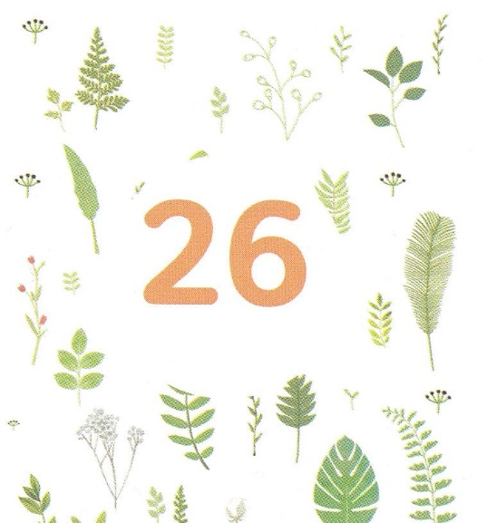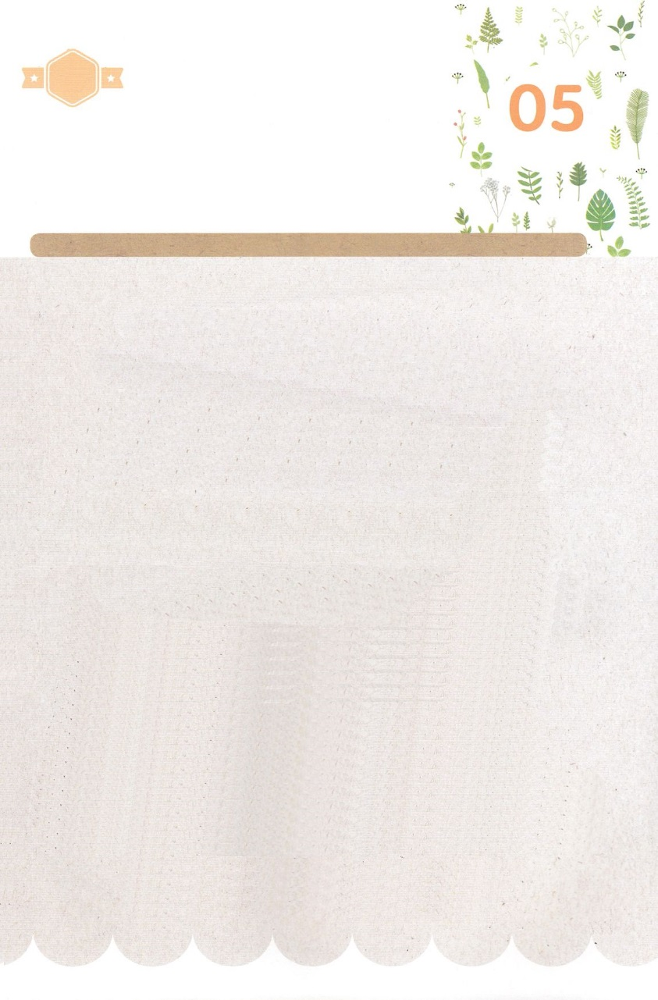

みことば　あんしょう

１３３とは、みことばを　１にち　３かい　３かいずつ　よめば

　　　　　　いっしゅうかんに　おぼえることが　できるという　いみです。

あまくて　ふしぎな　かみさまの　みことばを　まいにち　よみましょう。

よく　みえる　ところに　はっておいて　いっしゅうかん

くりかえし　よんで　みことばを　おぼえましょう

あま～い

１３３

じぶんの　にくの　ために　まくものは、

にくから　ほろびを　かりとり、

みたまの　ために　まくものは、

みたまから　えいえんの　いのちを

かりとるのです。

ぜんを　おこなうのに

あいては　いけません。

しつぼうせずに　いれば、

じきが　きて、

かりとる　ことに　なります。

ガラテヤ６しょう８～９せつの　みことば

げつようび

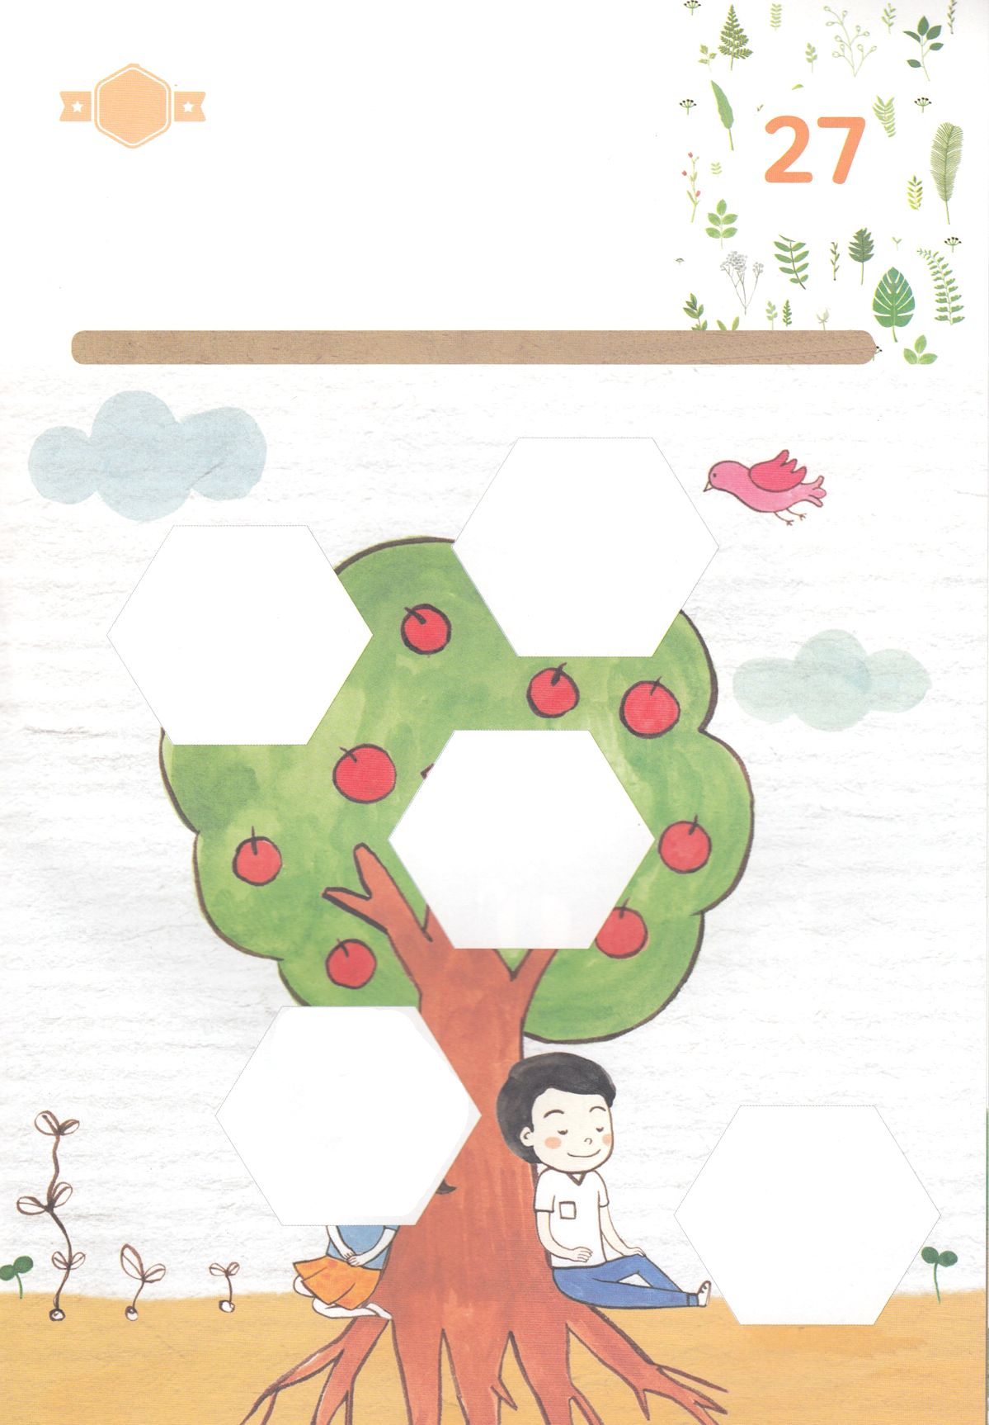

きりはりしよう

かようび

ちょき　ちょき

はるところ

はるところ

はるところ

はるところ

はるところ

きって　はりましょう

このよを　つくられた　かみさまは　すべての　ひとの　こころと

おもいを　みな　しって　おられます。　そして　ひとは　まいた

ものを　また　かりとります。　かみさまと　ともに　いる　わたし、

せいれいの　ひとは　どんな　ことを　まいて　かりとるのか

いのりましょう。

　じゅんびする　もの：　はさみ　のり　つぎのページ

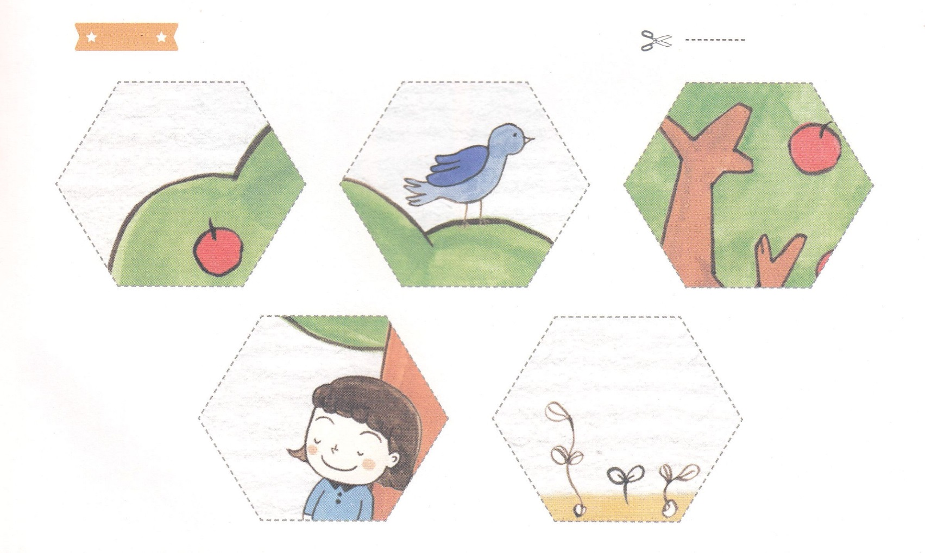

ふろく　　　　　　　　　　　　　　　　　　　　　　　　はさみで　きりましょう

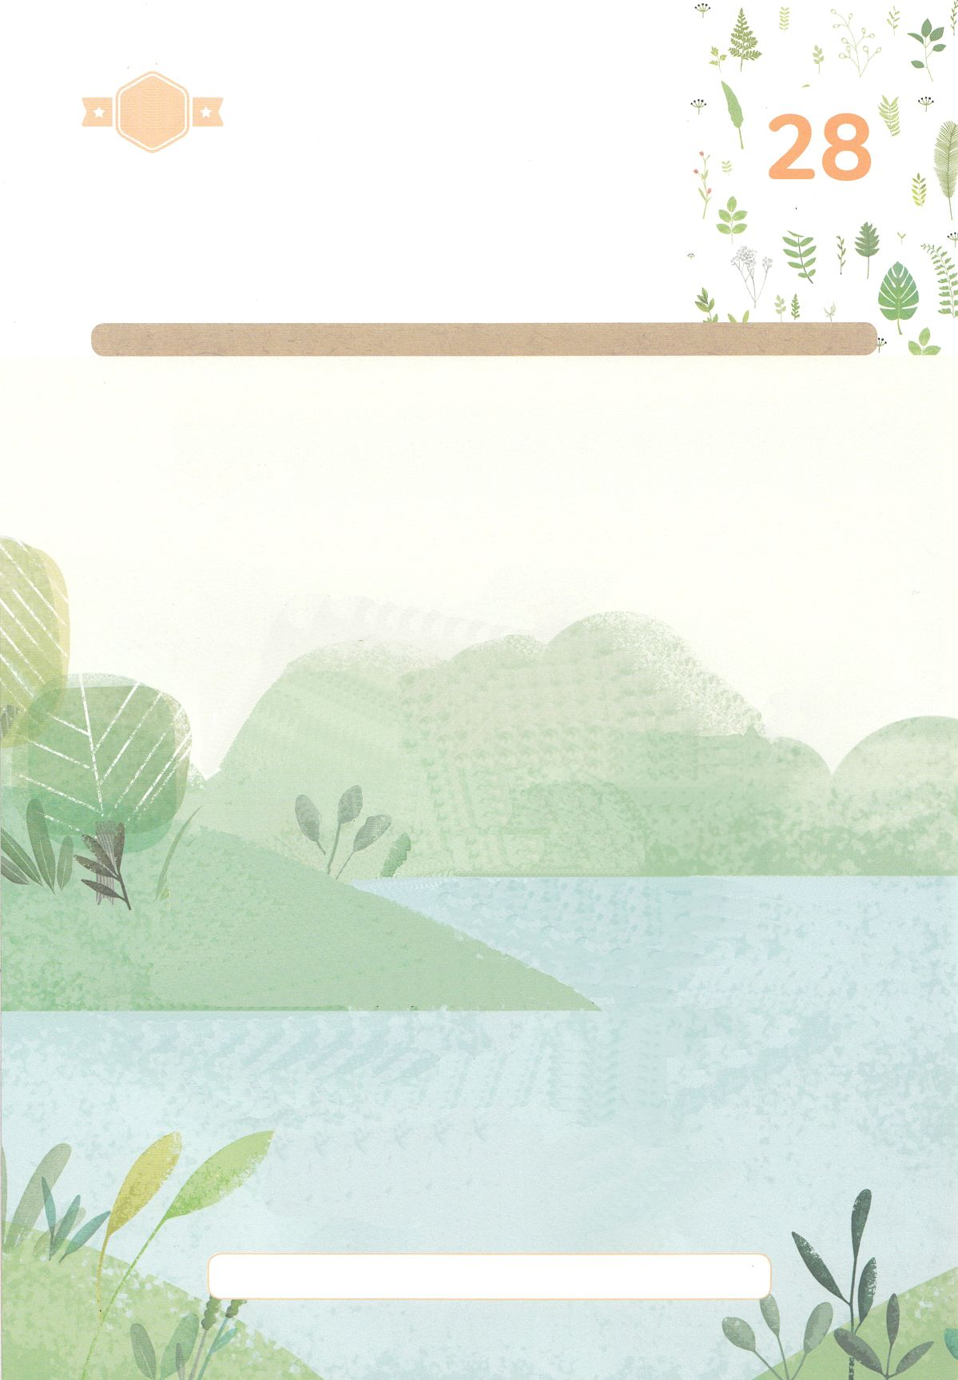

ぜんちぜんのうの　（　　　　　　）は、

ひとの　すべてを　ごぞんじです。

せいれいの　ひとは、

（　　　　　　　　　　　　　　　）の

ふくいんに　ねを　おろして、

（　　　　　　　　　　）の　ために

（　　　　　　）の　ちからに　よって

いきる　ひとです。

かみさまの　ときに　なれば、かみのくにの

（　　　）を　かりとるように　なります。

かみさま　イエス・キリスト　かみのくに　せいれい　み

すいようび

はーい！

わたしです！

かくしんさがし

かくしんの　ないようを　こころに　きざみましょう

きょうも　パパとママと　いっしょに　れいはいしましょう。

きょうの　みことばで　じゅうような　たんごを　もういちど

かんがえてみましょう。

したの　みことばの　（　　　　）に　たんごを　かきましょう

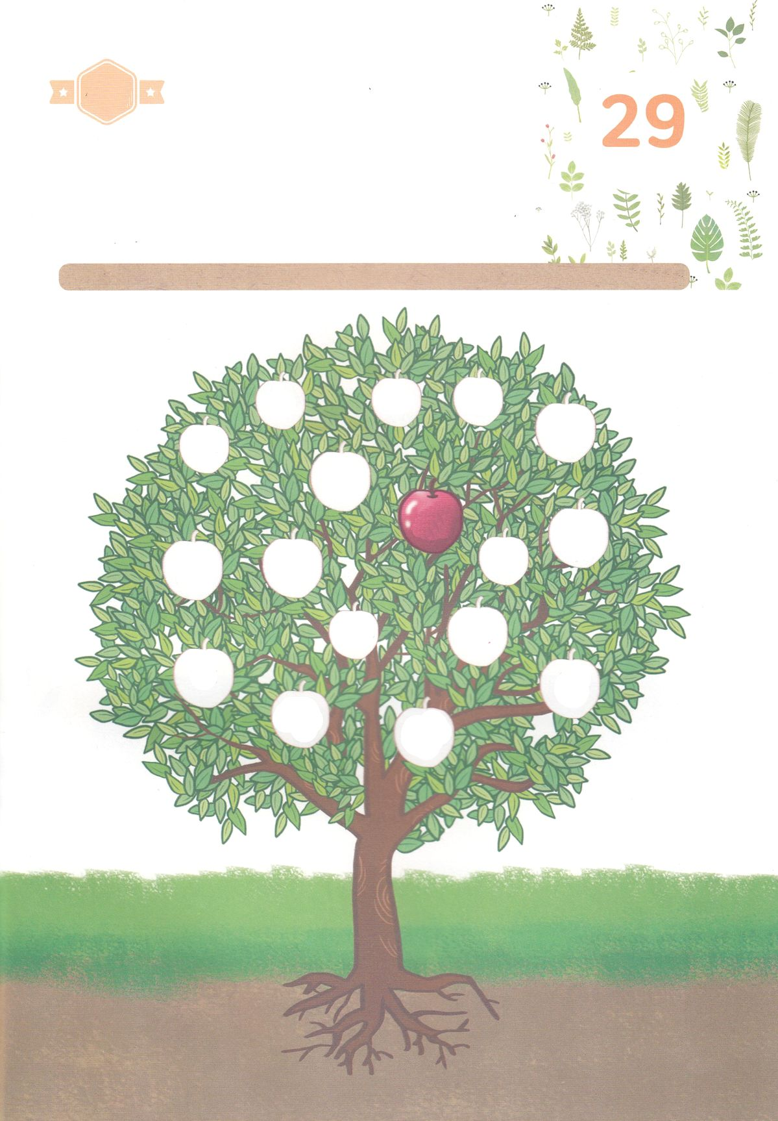

さがして　いろをぬろう

かくれている　えを　みつけたり　きれいに　いろを

ぬったり　しましょう

ひとは　まいた　ものを　また　かりとります。　にくの　ひとと

せいれいの　ひとは　まく　ものが　ちがいます。　ですから　かりとる

みも　ちがいます。　きに　いくつかの　みが　あります。

せいれいの　ひとの　みに　きれいな　いろを　ぬりましょう。

ヒント　│　みたまの　み　９つ

どこ？

ぜんい

よろこび

かんよう

ねたみ

いじめ

せいじつ

なまけ

じぶん

ちゅうしん

じせい

へいあん

にゅうわ

しんせつ

けがれ

てき

ぐうぞう

すうはい

あい

**せかい**

**ふくいんか**

もくようび

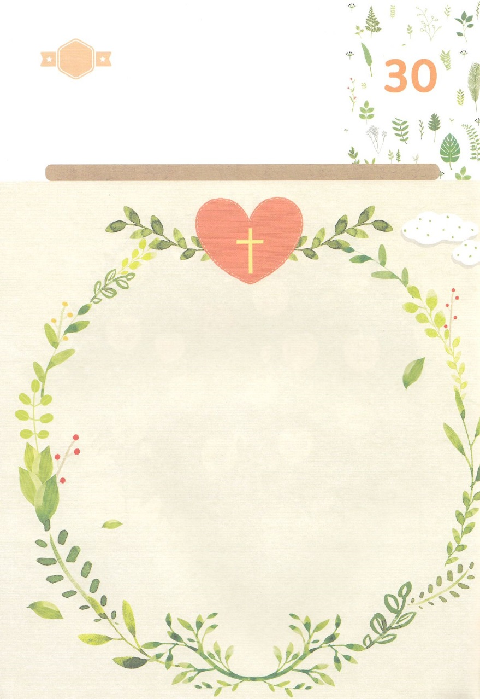

ひょうげんしよう

パパとママと　いっしょに　おはなしして

かみさまが　よろこばれる　かんがえ　ことば　こうどうを

えで　ひょうげんしましょう。

わたしを　つくられた　かみさまは　わたしの　ゆめも　しって

おられます。　ちいさな　たねが　おおきな　きに　なるように

ゆめも　そだつように　してくださいます。　それなら　どんな

みを　むすびたいですか。　パパと　ママと　いっしょに　みことばを

みて　いのって　えか　じで　ひょうげんしてみましょう。

ひそひそ

きんようび

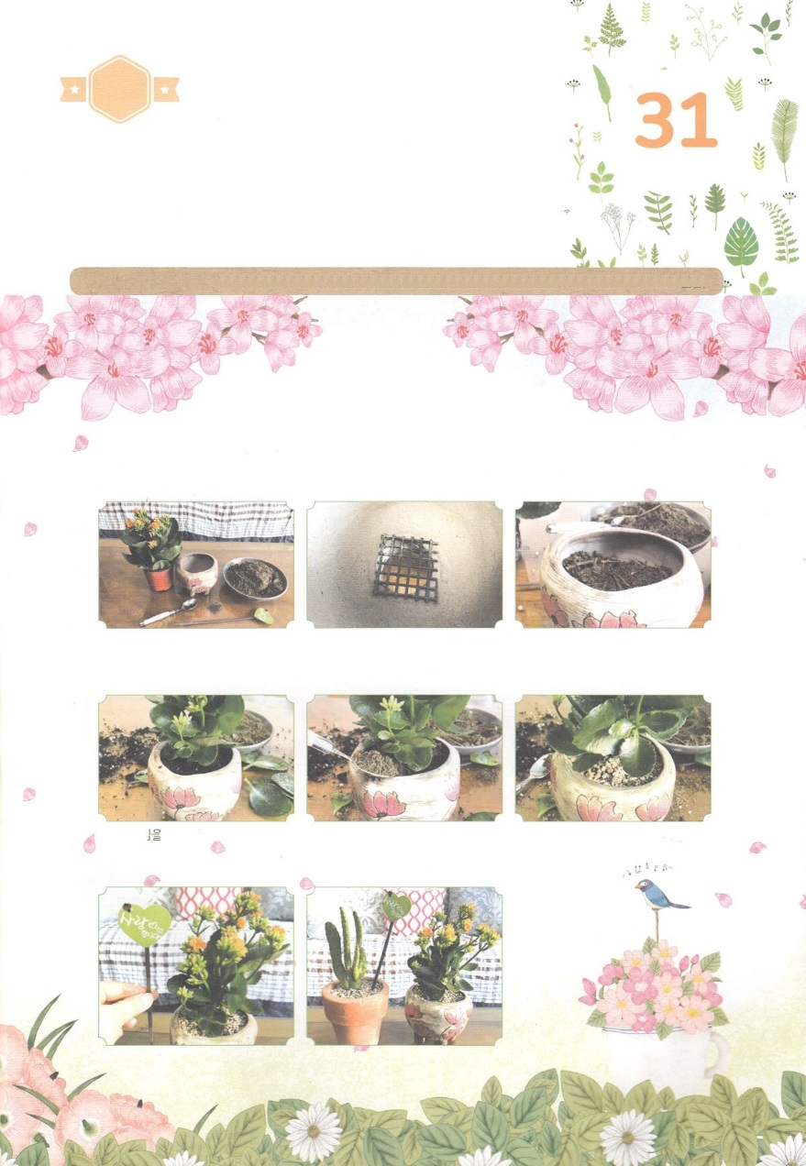

ワーク

パッパ

パッパ

たのしい　ワークをして　いっしゅうかんの　みことばを

こころに　きざみましょう

わたしは　イエス・キリストを　ぜんせかいに　つたえる　せかいふくいんかの

しゅじんこうです。　まず　わたしの　かぞくの　まわりに　いる

ともだちの　なかで　しょうたいする　ひとを　まねいて　いっしょに

はるの　はなを　うえて　ふくいんを　つたえましょう。

じゅんびするもの│うえきばち　くさばな　つち　スコップ　はちぞこネット　ガーデンピック－ともだちの　にんずうぶん

はるの　はなを　うえよう！

じゅんびするものを　そろえます　　　　うえきばちの　そこに　　　　　　つちを　１/３くらい

　　　　　　　　　　　　　　　　　　はちぞこネットを　おきます　　　　　　　いれます

」

　　　　　うえる　はなの　ねの　つちを　　　よこから　つちを　いれます　　　じゃりを　つちの　うえに

　　　　　すこし　おとして　うえきばちに　　　　　　　　　　　　　　　　　　のせます

　　　　　うえます

　　　　　　　ガーデンピックを　　　　　　きれいに　できました～～!!!

　　　　　　　さします

どようび